Лабораторная работа №6
Выполнил Батурин Георгий

Задание 1
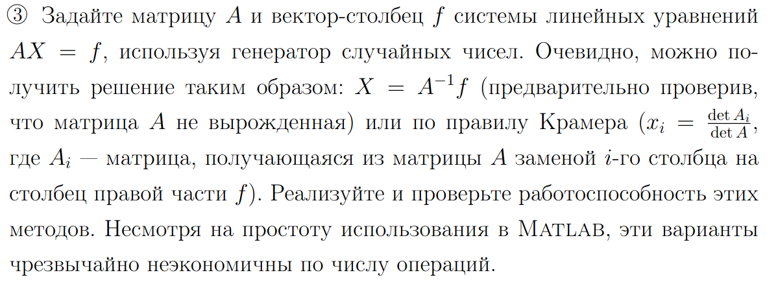
Квадратная матрица называется невырожденной, если ее определитель не равен нулю. В противном случае матрица называется вырожденной.
n = 4;
A = randi([-10, 10], n)
f = randi([-10, 10], n, 1)
disp('Корни, найденные с помощью метода обратной матрицы:')
if (det(A) == 0)
disp('Матрица является вырожденной');
else
X = inv(A)*f
end
A =
2 4 -3 2
-2 -9 -6 -5
5 -1 8 -4
-1 3 -4 -1

f =
-5
0
4
9
Корни, найденные с помощью метода обратной матрицы:
X =
-2.2822
1.9168
0.5608
-3.2104

Задание 2
Функция, реализующая метод Гаусса

